Sumário

**Sumário -------------------------------------------------------------------------------------------------------------- 1**

**Syncro----------------------------------------------------------------------------------------------------------------- 2**

Uma breve explicação ----------------------------------------------------------------------------------------- 2

**Tela de login--------------------------------------------------------------------------------------------------------- 3**

**Tela de corrida------------------------------------------------------------------------------------------------------ 4**

**Tela de Abertura e Fechamento de corrida----------------------------------------------------------------- 5**

Iniciando uma corrida**----------------------------------------------------------------------------------- 5**

Finalizando uma corrida-------------------------------------------------------------------------------- 6

**Contato---------------------------------------------------------------------------------------------------------------- 7**

SYNCRO

**Uma breve explicação**

Um aplicativo desenvolvido com o propósito que monitorar a frota de veículos da empresa, reduzindo custos, através do controle de quilometragem.

Este documento tem por base auxiliar os usuários no uso do aplicativo, mostrando como se usar o mesmo em um primeiro login e como manter o mesmo em sua utilização posterior. O tutorial se fara com uso de imagens do próprio app.

**Tela de login**

Na tela de login o usuário irá ver a seguinte tela:

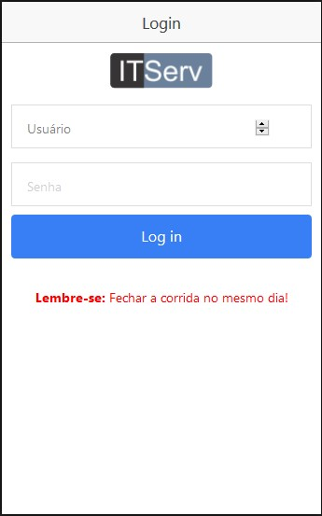Nesta tela se for o primeiro login a ser feito o usuário deve proceder da seguinte forma, deixe os campos usuário e senha em brancos e click ou pressione o botão de login, o sistema mostrara a seguinte mensagem “MSG002 - ESTE USUÁRIO NÃO TEM SENHA DEFINIDA! ”

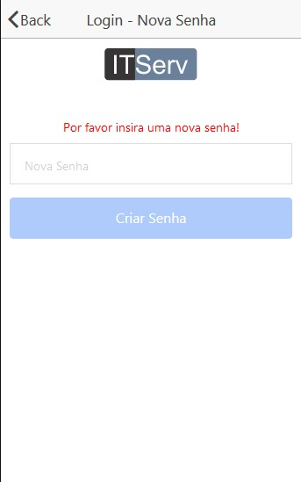Pressione o ok da mensagem e você será direcionado para a tela de criação de senha, a tela de senha é muito simples basta colocar a nova senha e clicar ou pressionar no botão criar.

<<<<

**Tela de Corrida**

De volta a tela de login coloque o cpf onde pede usuário e insira a senha cadastrada, se o usurário já havia feito o cadastro da senha basta inserir as informações e logar. Após o login o usuário será direcionado até a página de corrida.

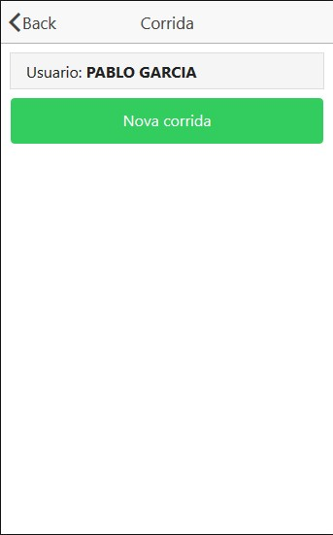 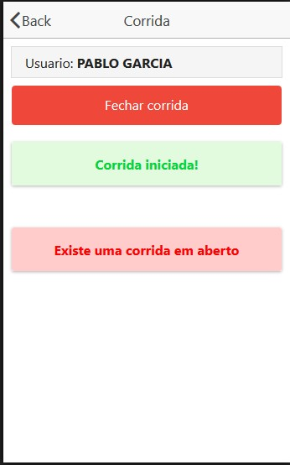

A tela de corrida funciona como uma espécie de status para que o usuário não se perca no momento em que for abrir ou fechar uma corrida, na primeira imagem o usuário tem só a opção de iniciar a corrida, isso quer dizer que ou ele já finalizou uma corrida anterior ou que vai fazer sua primeira corrida e iniciar ela.  
Na segunda imagem referência que existe uma corrida em aberto e traz um botão para finaliza-la com duas mensagens que uma corrida foi iniciada e que existe uma corrida em aberto, para lembrar o usuário de que ele tem que encerrar a mesma.  
é importante que o usuário lembre-se sempre de iniciar e finalizar as corridas no mesmo dia.

**Tela de Abertura e Fechamento de corrida**

**Iniciando uma corrida**

Se o usuário for iniciar uma corrida ele irá clicar ou pressionar na tela de corrida o botão iniciar, e será direcionada para a abertura de corrida:

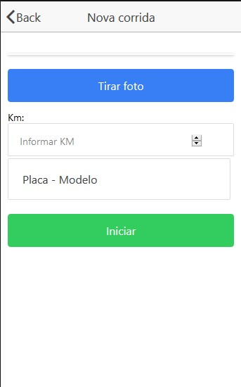

Nesta tela o usuário irá tirar uma foto do painel do carro de forma que fique visível o km atual do carro, após isso deve-se digitar o km do carro no campo “km“, escolher o carro através da placa e do modelo, e após informar tudo clique ou pressione o botão iniciar, se estiver tudo certo o sistema irá mostrar uma mensagem, “"Corrida cadastrada com sucesso!", caso algo esteja errado ou o sistema apresente algum problema a mensagem retornada será “Falha ao cadastrar”.

**Finalizando uma corrida**

Esta tela se assemelha muito com a citada há cima, deve ser tirada a foto do painel e digitado o km, a diferença que não precisa ser selecionado um veículo o mesmo já vem carregado do início e então após clicar ou pressionar no botão finalizar e se tudo for colocado corretamente o sistema iria mostra uma mensagem “Corrida finaliza com sucesso! ”, se o sistema apresentar algum problema ou não for colocado as informações corretamente aparecerá essa mensagem “Falha ao cadastrar”.

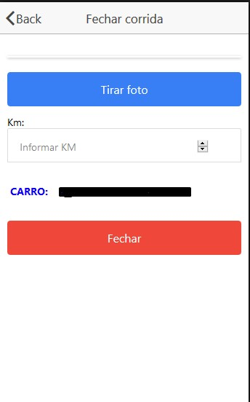

**Contato**

Para qualquer dúvida com relação há o aplicativo me coloca a disposição, segue meus contatos.

Email:

[pablo.garcia@itserv.com.br](mailto:pablo.garcia@itserv.com.br)

[pablogarcia440@hotmail.com](mailto:pablogarcia440@hotmail.com)

[pablogarcia440@gmail.com](mailto:pablogarcia440@gmail.com)

Cel: // whatsapp

(16) 99360-6045

Tel:

(16) 3357-7992

(16) 3357-7993